Понятие информационных и коммуникационных технологий
Слово "технология" имеет греческие корни и в переводе означает науку, совокупность методов и приемов обработки или переработки сырья, материалов, полуфабрикатов, изделий и преобразования их в предметы потребления. Современное понимание этого слова включает и применение научных и инженерных знаний для решения практических задач. В таком случае информационными и телекоммуникационными технологиями можно считать такие технологии, которые направлены на обработку и преобразование информации.
Информационные и коммуникационные технологии (ИКТ) – это обобщающее понятие, описывающее различные устройства, механизмы, способы, алгоритмы обработки информации. Важнейшим современным устройствами ИКТ являются компьютер, снабженный соответствующим программным обеспечением и средства телекоммуникаций вместе с размещенной на них информацией.
Процессы информатизации современного общества и тесно связанные с ними процессы информатизации всех форм образовательной деятельности характеризуются процессами совершенствования и массового распространения современных информационных и коммуникационных технологий (ИКТ). Подобные технологии активно применяются для передачи информации и обеспечения взаимодействия преподавателя и обучаемого в современных системах открытого и дистанционного образования. Современный преподаватель должен не только обладать знаниями в области ИКТ, но и быть специалистом по их применению в своей профессиональной деятельности.

Этапы развития ИТ
Если в качестве признака информационных технологий выбрать инструменты, с помощью которых проводится обработка информации (инструментарий технологии), то можно выделить следующие этапы ее развития:
1-й этап (до второй половины XIX в.) - «ручная» информационная технология, инструментарий которой составляли: перо, чернильница, книга. Коммуникации осуществлялись ручным способом путем переправки через почту писем, пакетов, депеш. Основная цель технологии - представление информации в нужной форме.
2-й этап (с конца XIX в.) - «механическая» технология, оснащенная более совершенными средствами доставки почты, инструментарий которой составляли: пишущая машинка, телефон, диктофон. Основная цель технологии - представление информации в нужной форме более удобными средствами.
3-й этап (40 - 60-е гг. XX в.) - «электрическая» технология, инструментарий которой составляли: большие ЭВМ и соответствующее программное обеспечение, электрические пишущие машинки, ксероксы, портативные диктофоны. Основная цель информационной технологии начинает перемещаться с формы представления информации на формирование ее содержания.
4-й этап (с начала 70-х гг.) - «электронная» технология, основным инструментарием которой становятся большие ЭВМ и создаваемые на их базе автоматизированные системы управления (АСУ) и информационно-поисковые системы, оснащенные широким спектром базовых и специализированных программных комплексов. Центр тяжести технологии еще более смещается на формирование содержательной стороны информации для управленческой среды различных сфер общественной жизни, особенно на организацию аналитической работы.
5-й этап (с середины 80-х гг.) - «компьютерная» («новая») технология, основным инструментарием которой является персональный компьютер с широким спектром стандартных программных продуктов разного назначения. На этом этапе происходит процесс персонализации АСУ, который проявляется в создании систем поддержки принятия решений определенными специалистами. Подобные системы имеют встроенные элементы анализа и искусственного интеллекта для разных уровней управления, реализуются на персональном компьютере и используют телекоммуникации. В связи с переходом на микропроцессорную базу существенным изменениям подвергаются и технические средства бытового, культурного и прочего назначений.
6-й этап - «сетевая технология» (иногда ее считают частью компьютерных технологий) только устанавливается. Начинают широко использоваться в различных областях глобальные и локальные компьютерные сети. Ей предсказывают в ближайшем будущем бурный рост, обусловленный популярностью ее основателя - глобальной компьютерной сети Internet.

Классификация средств ИКТ по области методического назначения
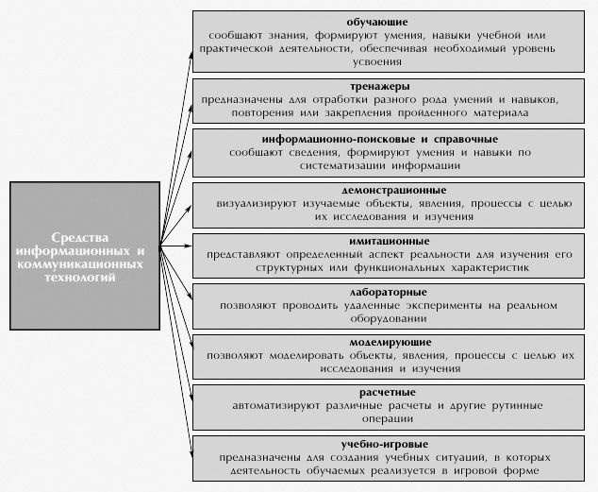

Преимущества и недостатки ИКТ

Дидактические задачи, решаемые с помощью ИКТ
- Совершенствование организации преподавания, повышение индивидуализации обучения;
- Повышение продуктивности самоподготовки учащихся;
- Индивидуализация работы самого учителя;
- Ускорение тиражирования и доступа к достижениям педагогической практики;
- Усиление мотивации к обучению;
- Активизация процесса обучения, возможность привлечения учащихся к исследовательской деятельности;
- Обеспечение гибкости процесса обучения.

Негативные последствия воздействия средств ИКТ на обучающегося
Использование современных средств ИКТ во всех формах обучения может привести и к ряду негативных последствий, в числе которых можно отметить ряд негативных факторов психолого-педагогического характера и спектр факторов негативного влияния средств ИКТ на физиологическое состояние и здоровье обучаемого.
В частности, чаще всего одним из преимуществ обучения с использованием средств ИКТ называют индивидуализацию обучения. Однако, наряду с преимуществами здесь есть и крупные недостатки, связанные с тотальной индивидуализацией. Индивидуализация свертывает и так дефицитное в учебном процессе живое диалогическое общение участников образовательного процесса - преподавателей и студентов, студентов между собой - и предлагает им суррогат общения в виде “диалога с компьютером”.
В самом деле, активный в речевом плане студент, надолго замолкает при работе со средствами ИКТ, что особенно характерно для студентов открытых и дистанционных форм образования. В течение всего срока обучения студент занимается, в основном, тем, что молча потребляет информацию. В целом орган объективизации мышления человека - речь оказывается выключенным, обездвиженным в течение многих лет обучения. Студент не имеет достаточной практики диалогического общения, формирования и формулирования мысли на профессиональном языке. Без развитой практики диалогического общения, как показывают психологические исследования, не формируется и монологическое общение с самим собой, то, что называют самостоятельным мышлением. Ведь вопрос, заданный самому себе, есть наиболее верный показатель наличия самостоятельного мышления. Если пойти по пути всеобщей индивидуализации обучения с помощью персональных компьютеров, можно прийти к тому, что мы упустим саму возможность формирования творческого мышления, которое по самому своему происхождению основано на диалоге.
Использование информационных ресурсов, опубликованных в сети Интернет, часто приводит к отрицательным последствиям. Чаще всего при использовании таких средств ИКТ срабатывает свойственный всему живому принцип экономии сил: заимствованные из сети Интернет готовые проекты, рефераты, доклады и решения задач стали сегодня уже привычным фактом, не способствующим повышению эффективности обучения и воспитания.

Примерная тематика практических работ.

- Принцип работы токарного станка
- Организационно - правовые формы предпринимательства
- Методы трудового обучения
- Воспитательная работа в учреждениях профессионального образования
- Производительность труда и методы ее измерения
- Понятия личность, индивид, индивидуальность.
- Педагогическая ошибка.
- Технологии обработки пищевых продуктов
- Педагогические взгляды В.А. Сухамлинского
- Семейное воспитание. Основные функции семьи.

